**ЛАБОРАТОРНА РОБОТА № 13-14**

***Мета:*** набуття практичних навиків роботи з одновимірними масивами, а саме сортування елементів масиву різними методами. Здійснення порівняння та аналізу ефективності використовуваних методів сортування.

**Хід роботи:**

Завдання 1: Сортування обміном

Лістинг програми:

#include <iostream>

#include <windows.h>

#include<stdlib.h>

#include<time.h>

int main()

{

SetConsoleCP(1251);

SetConsoleOutputCP(1251);

const int N = 200000;float dd;

int mass[N],m=N/2,zmin,fl;

clock_t start, finish;

start = clock();

printf("mass1 = {");

for (int i = 0; i < N; i++)

{

mass[i] = 100+ rand() % (900);

printf("%d", mass[i]);

if (i != N - 1)

printf(", ");

}

printf("}\n");

do

{

fl = 0;

for (int i = 0; i < N - 1; i++)

{

if (mass[i] > mass[i + 1])

{

zmin = mass[i];

mass[i] = mass[i + 1];

mass[i + 1] = zmin;

fl = 1;

}

}

} while (fl);

printf("mass2 = {");

for (int i = 0; i < N; i++)

{

printf("%d", mass[i]);

if (i != N - 1)

printf(", ");

}

printf("}\n");

finish = clock();

dd = (float)(finish - start) / CLOCKS_PER_SEC;

printf("Час виконання %f", dd);

}

**Результат виконання:**

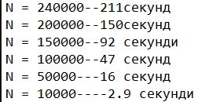

Завдання 2: Сортування методом вибору

Лістинг програми

#include <iostream>

#include <windows.h>

#include<stdlib.h>

#include<time.h>

int main()

{ const int N = 250000;

int a,imin;

int mass[N];

float dd;

clock_t start, finish;

SetConsoleCP(1251);

SetConsoleOutputCP(1251);

start = clock();

printf("mass1={");

for (int i = 0; i < N; i++)

{

mass[i] = 100 + rand() % (900);

printf("%d", mass[i]);

if (i != N - 1)

printf(",");

}

printf("}\n");

for (int i = 0; i < N - 1; i++)

{

imin = i;

for (int j = i + 1; j < N; j++)

if (mass[j] < mass[imin]) imin = j;

a = mass[i];

mass[i] = mass[imin];

mass[imin] = a;

}

printf("mass2={");

for (int i = 0; i < N; i++)

{

printf("%d", mass[i]);

if (i != N - 1)

printf(",");

}

printf("}\n");

finish = clock();

dd = (float)(finish - start) / CLOCKS_PER_SEC;

printf("час виконання програми=%f", dd);

}

**Результат виконання:**

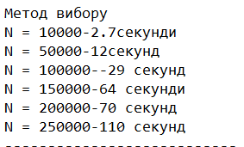

Завдання 3: Сортування вставками

Лістинг програми

#include <iostream>

#include <windows.h>

#include<stdlib.h>

#include<time.h>

int main()

{ const int N = 250000;

int c;

int mass[N];

float dd;

clock_t start, finish;

SetConsoleCP(1251);

SetConsoleOutputCP(1251);

start = clock();

printf("mass1={");

for (int i = 0; i < N; i++)

{

mass[i] = 100 + rand() % (900);

printf("%d", mass[i]);

if (i != N - 1)

printf(",");

}

printf("}\n");

for (int i = 1; i < N; i++)

{

c = mass[i];

for (int j = i - 1; j >= 0 && mass[j] > c; j--)

{

mass[j + 1] = mass[j];

mass[j] = c;

}

}

printf("mass2={");

for (int i = 0; i < N; i++)

{

printf("%d", mass[i]);

if (i != N - 1)

printf(",");

}

printf("}\n");

finish = clock();

dd = (float)(finish - start) / CLOCKS_PER_SEC;

printf("час виконання програми=%f", dd);

}

**Результат виконання:**

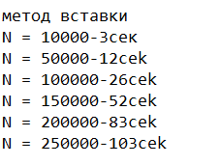

Завдання 4:Метод Шелла

Лістинг програми

#include <iostream>

#include <windows.h>

#include<stdlib.h>

#include<time.h>

int main()

{ const int N = 250000;

int c;

int mass[N];

float dd;

clock_t start, finish;

SetConsoleCP(1251);

SetConsoleOutputCP(1251);

start = clock();

printf("mass1={");

for (int i = 0; i < N; i++)

{

mass[i] = 100 + rand() % (900);

printf("%d", mass[i]);

if (i != N - 1)

printf(",");

}

printf("}\n");

int step = N / 2;

while (step > 0)

{

for (int i = 0; i < (N - step); i++)

{

int j = i;

while (j >= 0 && mass[j] > mass[j + step])

{

int c = mass[j];

mass[j] = mass[j + step];

mass[j + step] = c;

j--;

}

}

step = step / 2;

}

printf("mass2={");

for (int i = 0; i < N; i++)

{

printf("%d", mass[i]);

if (i != N - 1)

printf(",");

}

printf("}\n");

finish = clock();

dd = (float)(finish - start) / CLOCKS_PER_SEC;

printf("час виконання програми=%f", dd);

}

**Результат виконання:**

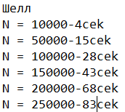

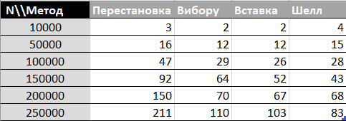



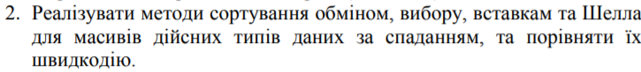

***Лістинг програми:***

#include <iostream>

#include <windows.h>

#include<stdlib.h>

#include<time.h>

int main()

{

SetConsoleCP(1251);

SetConsoleOutputCP(1251);

const int N = 10000; float dd;

double zmin; int fl;

float mass[N];

clock_t start, finish;

start = clock();

printf("mass1 = {");

for (int i = 0; i < N; i++)

{

mass[i] = 100 + rand() % (900);

mass[i] = mass[i] / 100;

printf("%.2f", mass[i]);

if (i != N - 1)

printf(", ");

}

printf("}\n");

do

{

fl = 0;

for (int i = 0; i <N; i++)

{

if (mass[i] < mass[i + 1])

{

zmin = mass[i];

mass[i] = mass[i + 1];

mass[i + 1] = zmin;

fl = 1;

}

}

} while (fl);

printf("mass2 = {");

for (int i = 0; i < N; i++)

{

printf("%.2f", mass[i]);

if (i != N - 1)

printf(", ");

}

printf("}\n");

finish = clock();

dd = (float)(finish - start) / CLOCKS_PER_SEC;

printf("Час виконання %f", dd);

}

***Лістинг програми:***

#include <iostream>

#include <windows.h>

#include<stdlib.h>

#include<time.h>

int main()

{

SetConsoleCP(1251);

SetConsoleOutputCP(1251);

const int N = 10000; float dd;

double zmin; int fl;

float mass[N], a;

int imin;

clock_t start, finish;

start = clock();

printf("mass1 = {");

for (int i = 0; i < N; i++)

{

mass[i] = 100 + rand() % (900);

mass[i] = mass[i] / 100;

printf("%.2f", mass[i]);

if (i != N - 1)

printf(", ");

}

printf("}\n");

for (int i = 0; i < N - 1; i++)

{

imin = i;

for (int j = i + 1; j < N; j++)

if (mass[j] > mass[imin]) imin = j;

a = mass[i];

mass[i] = mass[imin];

mass[imin] = a;

}

printf("mass2={");

for (int i = 0; i < N; i++)

{

printf("%.2f", mass[i]);

if (i != N - 1)

printf(",");

}

printf("}\n");

finish = clock();

dd = (float)(finish - start) / CLOCKS_PER_SEC;

printf("час виконання програми=%f", dd);

}

***Лістинг програми:***

#include <iostream>

#include <windows.h>

#include<stdlib.h>

#include<time.h>

int main()

{

SetConsoleCP(1251);

SetConsoleOutputCP(1251);

const int N = 10000; float dd;

double zmin; int fl;

float mass[N],c;

clock_t start, finish;

start = clock();

printf("mass1 = {");

for (int i = 0; i < N; i++)

{

mass[i] = 100 + rand() % (900);

mass[i] = mass[i] / 100;

printf("%.2f", mass[i]);

if (i != N - 1)

printf(", ");

}

printf("}\n");

for (int i = 1; i < N; i++)

{

c = mass[i];

for (int j = i - 1; j >= 0 && mass[j] < c; j--)

{

mass[j + 1] = mass[j];

mass[j] = c;

}

}

printf("mass2={");

for (int i = 0; i < N; i++)

{

printf("%.2f", mass[i]);

if (i != N - 1)

printf(",");

}

printf("}\n");

finish = clock();

dd = (float)(finish - start) / CLOCKS_PER_SEC;

printf("час виконання програми=%f", dd);

}

***Лістинг програми:***

#include <iostream>

#include <windows.h>

#include<stdlib.h>

#include<time.h>

int main()

{

SetConsoleCP(1251);

SetConsoleOutputCP(1251);

const int N = 10000; float dd;

double zmin; int fl;

float mass[N],c;

clock_t start, finish;

start = clock();

printf("mass1 = {");

for (int i = 0; i < N; i++)

{

mass[i] = 100 + rand() % (900);

mass[i] = mass[i] / 100;

printf("%.2f", mass[i]);

if (i != N - 1)

printf(", ");

}

printf("}\n");

int step = N / 2;

while (step > 0)

{

for (int i = 0; i < (N - step); i++)

{

int j = i;

while (j >= 0 && mass[j] < mass[j + step])

{

float c = mass[j];

mass[j] = mass[j + step];

mass[j + step] = c;

j--;

}

}

step = step / 2;

}

printf("mass2={");

for (int i = 0; i < N; i++)

{

printf("%.2f", mass[i]);

if (i != N - 1)

printf(",");

}

printf("}\n");

finish = clock();

dd = (float)(finish - start) / CLOCKS_PER_SEC;

printf("час виконання програми=%f", dd);

}

**Результат:**

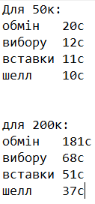

***Висновки:*** Я набув практичних навиків роботи з одновимірними масивами, а саме сортування елементів масиву різними методами. Здійснення порівняння та аналізу ефективності використовуваних методів сортування.